Министерство образования Республики Беларусь

Учреждение образования

«Белорусский государственный университет информатики

и радиоэлектроники»

Специальность «Инженерно-психологическое

обеспечение информационных технологий»

Учебная дисциплина «Основы алгоритмизации и программирования»

Отчет

по лабораторной работе No6

«Строковые данные»

Подготовила: Студент гр. 410901

Заверач С.П.

Проверил: Усенко Ф.В.

Минск 2024

***Цель работы:*** сформировать навыки и умения обработки структурированных типов данных, организованных в виде строковых данных.

***Индивидуальное задание №13*** Ввести две строки. Проверить строки на равенство друг другу.

Код программы приведен ниже:

#include <iostream>

using namespace std;

int main()

{

setlocale(LC_ALL, "Russian");

srand(time(NULL));

string s1, s2;

cout << "Ведите первую строку" << endl;

cin >> s1;

cout << "Введите вторую строку" << endl;

cin >> s2;

if (s1 == s2)

cout << "Строки равны";

else

cout <<"Строки не равны";

return 0;

}

На рисунках1-3 показаны скриншоты работающей программы:

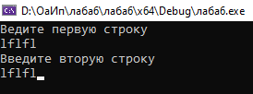

Рисунок 1 ввод двух одинаковых строк

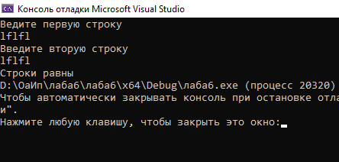

Рисунок 2 вывод если строки равны

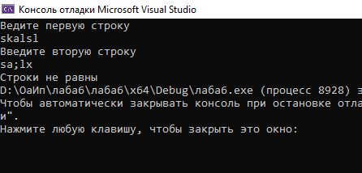

Рисунок 3 вывод если строки не равны

Блок-схема

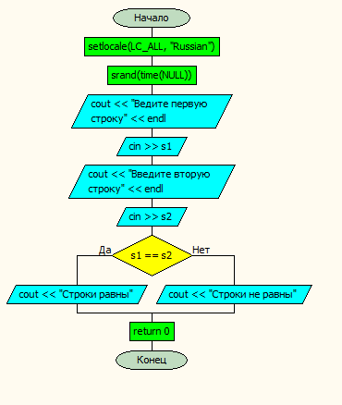

Вывод: в ходе выполнения лабораторной работы успешно создана программа. Она способна проверить строки на равенство друг другу.